Bolivia: come funziona la “character assassination” dei leader latinoamericani
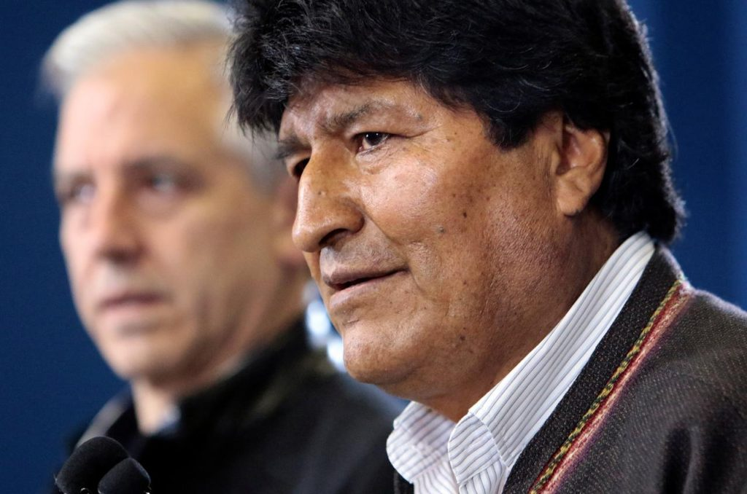
È importante denunciare la metodologia della “character assassination” per i leader della sinistra latinoamericana. È una strategia in tre mosse: prima se ne mina la credibilità e l’autorevolezza. Quindi si insinua il dubbio della corruzione. Infine si trasformano in dittatori.
Giova innanzitutto ricordare che per lo più si tratti di militanti con un profondo radicamento nella vita dei lavoratori e nel movimento sindacale, come Lula da Silva o Evo Morales. O è gente che si è fatta anni di galera durante le dittature degli anni Settanta, come Álvaro García Linera o Pepe Mujíca, dimostrando per tutta la vita profonda integrità morale. Non importa se condividiate o meno le loro idee, ma arrivano a incarichi di primo piano come militanti specchiati, con una vita intera di dedizione alla causa popolare. Sono anzi frutto di una fin troppo severa selezione, spesso incapace di aprirsi a nuove generazioni, come vediamo oggi.
Eppure, nonostante abbiano decenni di esperienza, fin dall’inizio sono rappresentati dai media mainstream come ignoranti, zotici, inadeguati, una calata di barbari nei salotti buoni. Il che, detto per intellettuali raffinatissimi come Álvaro o gente con dottorati in Economia a Lovanio come Rafael Correa, fa un po’ ridere. In altri casi vengono stigmatizzati con pregiudizi razzisti come per Evo o Chávez, o classisti, come per Maduro. O sessisti se donne, come per Cristina: frivola, eterodiretta, debole.
Una volta insinuatane l’inadeguatezza, lavorando ai fianchi l’opinione pubblica, disponendo di un sostanziale monopolio mediatico, in ogni paese, i grandi gruppi, Mercurio, Clarín, per tacere del ruolo di El País da Madrid, è possibile imporre una narrazione che li trasformi TUTTI in ladri, corrotti, narcos. Uno può essere, ma tutti? È una sistematica insinuazione, spesso senza neanche accuse formali, ma che passa per anni di bocca in bocca, anzi dalla prima pagina ai titoli dei tigì. A volte, come nel caso di Lula, si arriva a processi farsa, come quello ordito dal giudice Moro che voleva fare il presidente, ma poi si è accordato con Bolsonaro per un ministero. 580 giorni di galera, una vita intera fatta a pezzi senza presunzione d’innocenza, allo scopo manifesto di impedirgli di vincere le elezioni.
A ciò si aggiunga il pregiudizio salvifico per il quale ogni leader della sinistra abbia circa 15 giorni di luna di miele per superare secoli di ritardi, disastri e ingiustizie storiche che, altrimenti, gli verranno per intero addossate. Del resto essendo notoriamente dotato di superpoteri, non potrebbe giammai abbassarsi ad alcun accordo politico che puntelli maggioranze traballanti e fare scelte controverse per affrontare la severità dei problemi di economie nate come dipendenti. Scadute quel paio di settimane di venia, l’estrema di quelli che lo avevano appoggiato si disporrà inesorabilmente all’opposizione, delusissima. Abajo y a la izquierda, e spesso prestandosi a una tenaglia destra-sinistra che rende impossibile l’azione di governo.
Dai e dai, infine il ribaltamento è pronto. Dal vescovo Lugo a Tabaré vengono tutti rappresentati come disposti a uccidere pur di non lasciare il potere. Certo che stare al potere non dispiace loro. Magari si considerano indispensabili. A torto in genere, ma forse anche a ragione: Bolsonaro non avrebbe mai battuto Lula se non lo avessero messo in galera per impedirgli di battere un candidato della destra tradizionale. Non è per assolvere sempre i dirigenti del campo popolare, ma la storia violenta delle classi dirigenti latinoamericane, del razzismo e dell’odio per le masse popolari, delle rivoluzioni colorate, del paramilitarismo pronto a insanguinare il campo di gioco, dovrebbe indurre a prudenza.
Eppure tutti vengono accusati di aver torto il braccio a un articolo della Costituzione, interpretandolo a loro favore, o aver pressato per ottenere una decisione favorevole (tutte cose che nessun politico al mondo fa quotidianamente). Oppure del venticello calunnioso dei brogli, sistematico in qualunque elezione negli ultimi vent’anni nei quali la sinistra abbia vinto, e mai provato fino a prova contraria, innanzitutto in Bolivia dove sempre più autorevole voci affermano liberamente che la denuncia di brogli da parte della OEA sia una totale manipolazione. Sono accuse del tutto politiche che hanno in genere risposte nell’ambito politico. Non importa che una dittatura militare abbia delle caratteristiche precise, i pronunciamenti, i generali, la chiusura di partiti o sindacati, la violazione sistematica dei diritti umani. Le dittature quelle vere, le Costituzioni le sospendevano o le riscrivevano da zero, non ottenevano interpretazioni favorevoli. In Cile sono 40 anni che non riescono a liberarsi della Costituzione scritta da Pinochet ma sono tutti pronti a sparare contro Evo. Quelli l’habeas corpus lo cancellavano, torturavano e assassinavano, non si trovavano loro malgrado stretti in conflitti asperrimi con controparti disposte allo scontro da destra e da sinistra.
Ottenere una sentenza favorevole, volersi ricandidare, nella sistematica perdita di senso dei concetti propria dei nostri tempi, equivale a bombardare la Moneda o invadere le Malvine. Tutti dittatori, Evo come Pinochet. E per le anime belle, in particolare de sinistra, il minimo sospetto o la denuncia più malintenzionata equivale a una condanna senza appello, come per Lula. Mi ha detto mio cugino… Incapaci di ricondurre sospetti e denunce a una battaglia politica sudicia, preferiscono che muoia Sansone con tutti i filistei. Non importa che quel processo di accumulazione di forze intorno a quel leader sia costato decenni di lavoro politico. Meglio buttare tutto e ricominciare.
Qui faccio solo un riferimento – senza alcuna esaustività – al problema più grande che si è palesato di fronte alle sinistre latinoamericane negli ultimi vent’anni: l’impossibilità di trovare alternative per fare entrare divisa se non con agroindustria ed estrattivismo. Per chi ha governato è stata un duro sbattere con la realtà. Per alcuni movimenti sociali e autorevoli osservatori come il mio amico Raúl Zibechi, il fatto che i fondi per lo stato sociale, per far fronte alle infinite necessità degli affamati, degli analfabeti, dei bambini, degli anziani senza nulla, venissero dalla perpetuazione dell’inserimento subalterno della regione nel sistema mondo wallersteiriano era inaccettabile. E questo ha causato molte rotture, in particolare al momento di costruire infrastrutture.
Ma delle decisione sul campo, strada per strada, ponte per ponte, gasdotto per gasdotto, non si può dire qui di più. Guardando dall’Europa invece meglio tornare a piangere il continente desaparecido, e abbandonarlo al suo destino disgraziato e subalterno, che vederlo sbagliare da sé. Alcuni sono così obnubilati dalla preoccupazione piccolo borghese di uscirne loro bene, di farsi accusare di flirtare col corrotto dittatore, da non cogliere il senso del golpe in Bolivia. Camacho, il capo civile, vedremo i militari, nell’entrare a Palazzo Quemado sostituisce la wiphala, la bandiera della pluralità culturale della Bolivia, con la Bibbia. La spada e la croce coloniali che tornano a dominare sulla Bolivia multiculturale.
Così, in queste condizioni di subalternità culturale, i media hanno gioco facile nello smettere di chiamarli presidenti per passare ad apostrofarli come dittatori e assassini. Chi scrive ha criticato anche la comparazione tra Piñera e Pinochet, ma comparare Evo Morales a Hugo Banzer (il Pinochet boliviano) è solo un gratuito insulto. È profondamente in malafede chi chiama Evo dittatore e invece, nel vedere i generali prendere il potere, nella barbarie degli arresti e delle persecuzioni dei dirigenti del MAS spergiura che questo non sia un golpe. Per inciso il MAS (Movimiento al socialismo), ha appena eletto 67 deputati su 130 in parlamento, è indiscutibilmente il primo partito del paese, e oggi è esposto a una repressione immensa. Qualcuno lo denuncia sui media liberaldemocratici, sempre così cristallinamente afferrati alla grammatica democratica?
E ammesso e non concesso che l’impresentabile OEA abbia ragione (sull’asservimento di questa e su Almagro espulso per indegnità dal suo partito c’è una letteratura) e che davvero Evo abbia aggiustato di qualche decimale di punto il risultato (io non ci credo, penso che l’OEA fosse lì per distruggere il processo elettorale e liberarsi di Evo) il MAS avrà sempre ottenuto il 47% dei voti. Che ne facciamo, in una rappresentazione dove a una storia degna di un partito delle masse più umili, si contrappone la statua di Saddam Hussein (Evo) da abbattere come cancellazione di tutto? Ad oggi la strategia delle destre civico-militari si va chiarendo: arrivare a nuove elezioni senza MAS. Che i Gianni Riotta nostrani sono già pronti a sdoganare come democratica stampa monopolista, che spesso appoggiò entusiasta le dittature quelle vere, con le presunte “dittature castroqualcosa” da essa stessa inventate, è inflessibile, ossessiva per anni nel denunciarne malefatte e insipienze, in genere del tutto presunte ma ripetute goebblesianamente all’infinito. E così l’opinione pubblica, stanca del malgoverno di uno come Evo Morales, che anche nel 2019 ha visto il PIL crescere di appena il 4%, è finalmente pronta a reclamare il “cambiamento”. Che non è altro che restituire il potere a quelli che l’hanno avuto per 500 anni.

